Задания по теме «Жизнь на Земле – явление космическое»
Кроссворд
По горизонтали:
- Как называются ритмы, свойственные всем живым системам? (Биологические)
- Самые крупные промежутки времени, на которые подразделяют историю Земли. (Эры)
- Как называется наука о древних организмах? (Палеонтология)
- Какой учёный определил место человека в системе животных. (Линней)
- Какая человекообразная обезьяна самое близкое к человеку существо? (Шимпанзе)
По вертикали:
- Назовите космическое тело, от которого зависит жизнь на нашей планете. (Солнце)
- Как называется повторяющееся во времени, закономерное чередование природных явлений и процессов? (Ритм)
- Назовите имя древнегреческого учёного и философа, установившего сходство человека и животных. (Аристотель)
- Как называются выразительные движения мышц лица, благодаря которым проявляются различные чувства. (Мимика)
- Кто открыл 11-летний цикл активности Солнца? (Швабе)
Кроссворд по теме «Жизнь на Земле – явление космическое»
 |  |  |  |  |  |  |  |  |  |  |  |  | 4
 |  |  |  |  |  |  |  |  |  |  |  |  |  |  |  |  |  | 8
 |  |  |  |  |  |  |  | 9 |  |  | 5
 |  |  |  |  |  | 6
10 |  |  |  |  |  |  |  |  |  |  | 3
 |  |  |  |  |  |  |  |  |  |  |  |  |  |  |  |  |  |  | 2
 |  |  |  |  |  |  |  |  | 1
 |  |  |  |  |  |  |  |  |  |  |  |  |  |  |  |  |  | 7

 |  |  |  |  |  |  |  |  |  |  |  |  | 4
 |  |  |  |  |  |  |  |  |  |  |  |  | а |  |  |  |  | 8
 |  |  |  |  |  |  |  | 9 |  |  | 5 | э | р | ы |  |  |  | м
 |  |  |  |  |  |  |  | ш |  |  |  |  | и |  |  |  |  | и
 |  |  |  |  |  |  |  | в |  |  |  |  | с |  |  |  |  | м
 |  |  |  |  |  | 6 | п | а | л | е | о | н | т | о | л | о | г | и | я
 |  |  |  |  |  |  |  | б |  |  |  |  | о |  |  |  |  | к
10 | ш | и | м | п | а | н | з | е |  |  | 3 |  | т |  |  |  |  | а
 |  |  |  |  |  |  |  |  |  |  | р |  | е |  |  |  |  |  | 2
 |  |  |  |  |  |  |  |  | 1 | б | и | о | л | о | г | и | ч | е | с | к | и | е
 |  |  |  |  |  |  |  |  |  |  | т |  | ь |  |  |  |  |  | о
 |  |  |  |  |  |  |  |  |  |  | м |  |  |  |  |  |  | 7 | л | и | н | н | е | й
 |  |  |  |  |  |  |  |  |  |  |  |  |  |  |  |  |  |  | н
 |  |  |  |  |  |  |  |  |  |  |  |  |  |  |  |  |  |  | ц
 |  |  |  |  |  |  |  |  |  |  |  |  |  |  |  |  |  |  | е

Кроссворд в рисунках
Чтобы решить этот кроссворд, вам необходимо узнать, какие группы организмов изображены на рисунках:

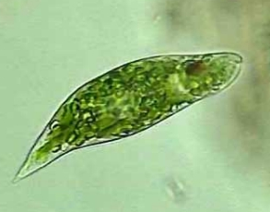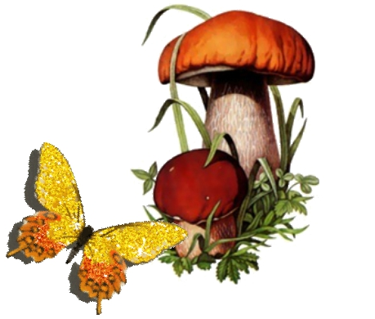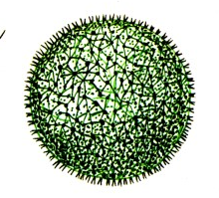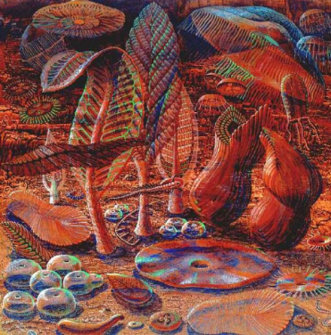
4
3
2
1

1
2
3
4

«Третий лишний»

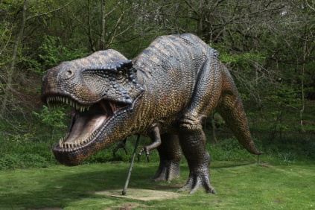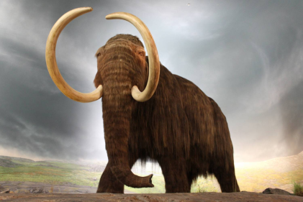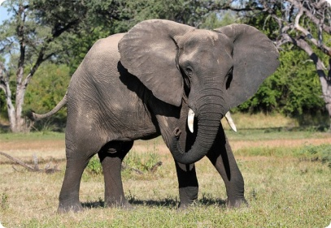
I

1 2 3

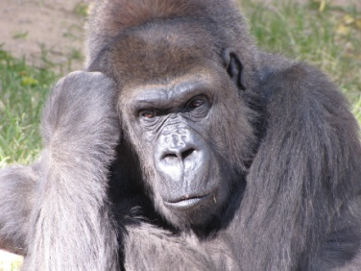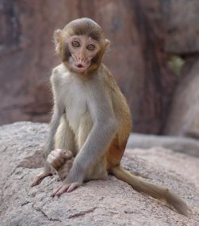
II

1 2 3

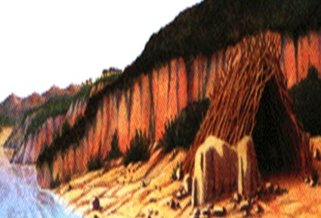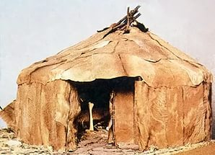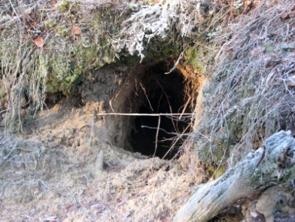
III

1 2 3

Задание
Из предложенного набора слов составьте предложения.
При этом вы должны выполнить следующие условия:
- можно склонять и спрягать слова;
- нельзя выбрасывать «лишние слова» и добавлять новые.

1. Отступать, история, ледник, когда, Земля, эпоха, в, современная, последний.
(Когда отступил последний ледник, в истории Земли наступила современная эпоха).

2. Выкопанные, учёные, по, могут, вид, организмы, останки, древние, многие, восстановить, внешний.
(По выкопанным останкам учёные могут восстановить внешний вид многих древних организмов).

Задание
Написать синквейн по теме «Человек разумный – один из миллионов видов организмов».
Порядок написания синквейна:
¬ Первая строка - одно ключевое слово, определяющее содержание синквейна.
¬ Вторая строка - два прилагательных, характеризующих данное предложение.
¬ Третья срока - три глагола, показывающие действие понятия.
¬ Четвёртая строка - короткое предложение, в котором автор высказывает своё отношение.
- Пятая строка- одно слово, обычно существительное, через которое человек выражает свои чувства, ассоциации, связанные с данным понятием.
Пример:
Человек
Разумный, умелый
Думает, общается, работает
Человек развивается, изменяет Землю
Добро

Прием «Мудрые совы»
Учащимся предлагается самостоятельно проработать содержание текста учебника (индивидуально или в группе). Затем ученики получают рабочий лист с конкретными вопросами и заданиями с целью обработки содержащейся в тексте информации.
Рабочий лист заданий
Азы работы над текстом. Найдите в тексте §26 основные (новые) понятия и запишите их в алфавитном порядке.
Что не ждали? Выберите из текста новую информацию, которая является для Вас неожиданной.
Ты уже знаешь последние новости? Запишите ту информацию, которая является для Вас новой.
Главная жизненная мудрость. Постарайтесь выразить главную мысль текста одной фразой. Или какая из фраз каждого пункта является центральным высказыванием, какие фразы являются ключевыми?
Иллюстративное изображение. Постарайтесь проиллюстрировать основную мысль текста и, если возможно, Вашу реакцию на нее в виде рисунка, схемы.

Приём технологии развития критического мышления «Инсерт»
Инсерт — это прием технологии развития критического мышления через чтение и письмо используемый при работе с текстом, с новой информацией.
В методике Инсерт часто называют и технологией эффективного чтения.
Как использовать прием «Инсерт» на уроках
1. Учащиеся читают текст, маркируя его специальными значками:
V — я это знаю;
+ — это новая информация для меня;
- — я думал по-другому, это противоречит тому, что я знал;
? — это мне непонятно, нужны объяснения, уточнения.
Совет: маркировки в тексте удобнее делать на полях карандашом. Или можно подложит полоску бумаги, чтобы не пачкать учебники.
2. Заполняется таблица

V | + | — | ?
Здесь тезисно записываются термины и понятия, встречающиеся в тексте, которые уже были известны. | Отмечается все новое, что стало известно из текста | Отмечаются противоречия. То есть, ученик отмечает то, что идет вразрез с его знаниями и убеждениями. | Перечисляются непонятные моменты, те, что требуют уточнения или вопросы, возникшие по мере прочтения текста.

Вот пример заполнения таблицы Инсерт §22 пункта «Путешествие в прошлое Земли»
V | + | — | ?
Земля образовалась давно | Эры, периоды, эпохи, века.  Первые признаки жизни ок. 3,5 млрд. лет | Чарния – переходная форма между колониальными и многоклеточными организмами. | Образовались молекулы кислорода.  3 млрд. лет природа отдыхала
3. Чтение таблицы несколькими учениками (выборочно). Никакого обсуждения, просто зачитывание тезисов.
4. Повторное чтение текста. Эта стадия переводит урок уже в этап осмысления. При этом таблица может пополниться, либо какие-то тезисы уже перейдут из одной колонки в другую.
5. Рефлексия. На данном этапе обсуждаются записи, внесенные в таблицу. Идет анализ того, как накапливаются знания. Путь от старого к новому становится более наглядным и понятным.
Нюансы применения приема «Инсерт»
- В начале работы с приемом желательно использовать небольшие тексты, чтобы дети привыкли к обилию значков.
- Также в начале работы можно попросить их не записывать тезисы, а говорить их устно. Необходимо выработать навыки тезисной формулировки.
- Таблица обсуждается по «колонкам». То есть, сначала то, что уже известно, затем то, что явилось новым и т.д.
- Работа может проводиться как индивидуально, так и в парах или группах. При анализе большого текста, рекомендуется групповая работа.

Когда использовать прием «Инсерт»?
Прием Инсерт лучше всего подходит для уроков усвоения новых знаний, для урока коррекции ЗУН или для урока актуализации новых знаний и умений (по ФГОС).
Прием требует от ученика не пассивного чтения, а внимательного. Если раньше он просто пропускал непонятные моменты в тексте, то приём Инсерт заставляет обратить на них внимание, сконцентрироваться на каждой строке текста.
Инсерт довольно эффективен, когда нужно проработать большой пласт теоретического материала.

